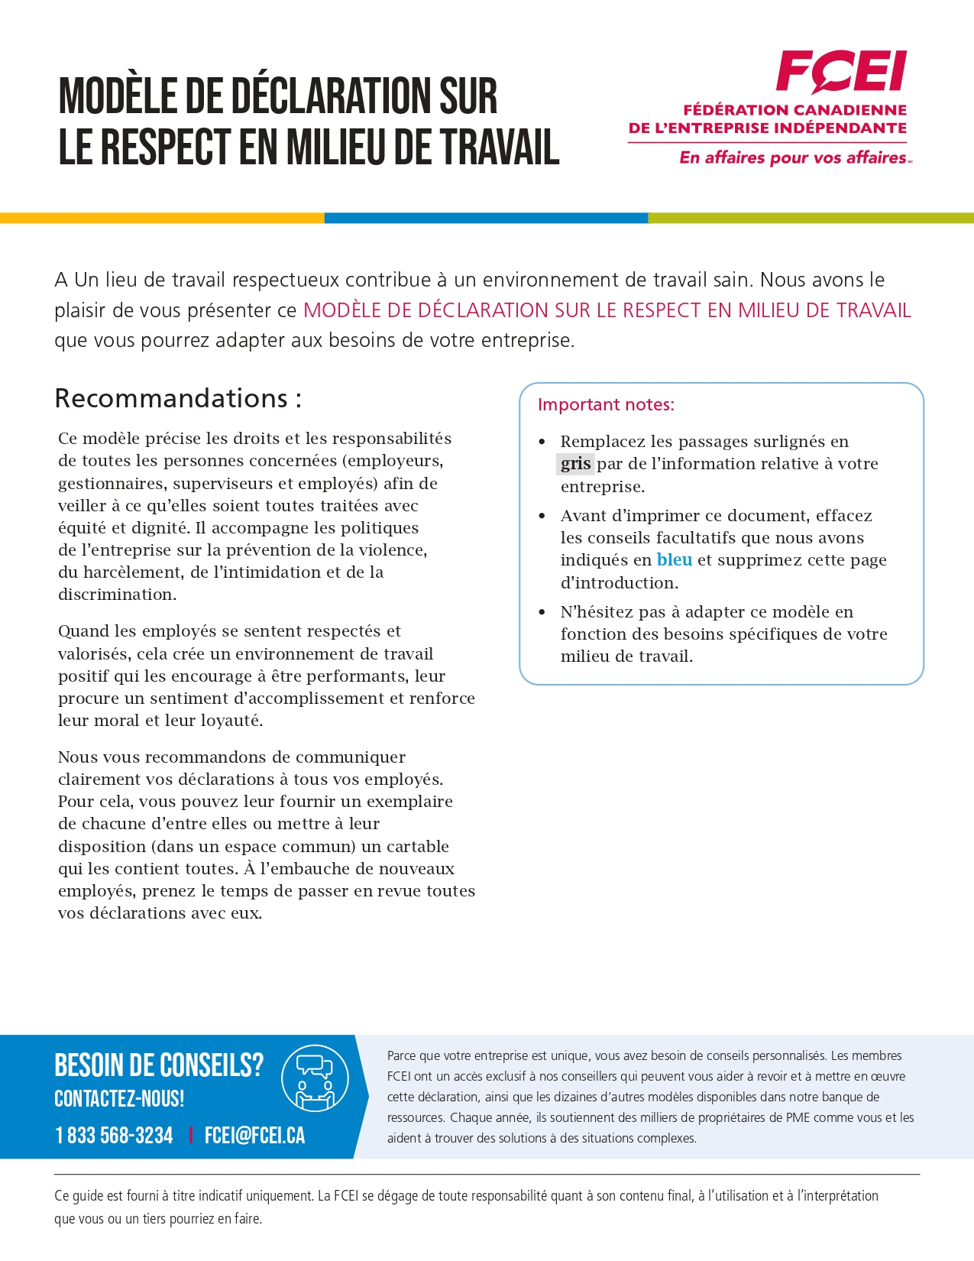
DÉCLARATION SUR LE RESPECT EN MILIEU DE TRAVAIL
Nom de l’entreprise encourage la création d’un lieu de travail respectueux qui favorise la diversité, l’inclusion, l’égalité, la bienveillance et la prévenance. Nous traitons tous nos employés avec respect et dignité en vue de créer un lieu de travail sain où ils contribuent au succès de notre organisation et bénéficient directement des résultats.
À Nom de l’entreprise, nous tenons à :

- Respecter les valeurs et les croyances de tous
- Reconnaître que la diversité est une force
- Communiquer d’une manière respectueuse
- Maintenir un milieu de travail exempt de harcèlement, de discrimination, d’intimidation et de violence
- Soutenir les droits fondamentaux de la personne et éviter de participer à des activités professionnelles qui violent les droits de la personne
- Dénoncer les comportements et les propos inappropriés ou manquant de professionnalisme
- Communiquer clairement les conséquences des comportements inacceptables
- Fournir un soutien aux employés victimes de comportements inappropriés, ainsi qu’à ceux qui se comportent de manière inappropriée
- Assumer la responsabilité de nos décisions et de nos actions

Le respect, c’est :

- Écouter sans interrompre
- Tenir compte des sentiments de l’autre
- Faire preuve d’ouverture d’esprit
- Accepter que chacun reste sur ses positions
- Tenter de comprendre le point de vue de l’autre
- Faire preuve de confiance et d’honnêteté
- Donner l’espace nécessaire à l’autre
- Pratiquer la communication directe
- Mettre l’autre en valeur au lieu de le rabaisser
- Ne pas mettre de pression sur l’autre

Si vous pensez avoir été témoin d’un comportement ou de propos qui vont à l’encontre de cette déclaration, Nom de l’entreprise vous encourage à en parler en toute confidentialité à votre gestionnaire/employeur.

________________________________________
Nom

________________________________________ _____________________
Signature Date

À titre de pratique exemplaire, nous vous suggérons de fournir une copie à vos employés.

